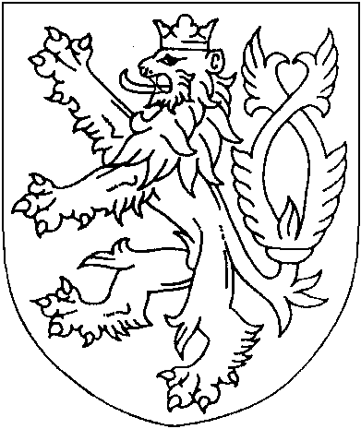
ČESKÁ REPUBLIKA
ROZSUDEK
JMÉNEM REPUBLIKY
(anonymizovaný opis)
Okresní soud [údaje o účastníkovi] rozhodl předsedkyní senátu JUDr. Alenou Jírů, jako samosoudkyní ve věci [údaje o účastníkovi] nezletilé [údaje o účastníkovi] umístěného [údaje o účastníkovi] opatrovníkem [údaje o zástupci] matky [údaje o účastníkovi] otce [údaje o účastníkovi] státního zastupitelství [údaje o účastníkovi], o zbavení rodičovské odpovědnosti,
takto:

Soud zbavuje matku [křestní jméno nezletilého] [anonymizováno], [datum narození], všech práv a povinností vyplývajících z rodičovské odpovědnosti a práva dát souhlas k osvojení, k nezletilým dětem [jméno] [příjmení], [datum narození], [jméno] [příjmení], [datum narození], [jméno] [příjmení], [datum narození], a [celé jméno nezletilého], [datum narození].

Žádný z účastníků nemá právo na náhradu nákladů řízení.
Odůvodnění:
Usnesením Okresního soudu [údaje o účastníkovi] ze dne 9.2.2015 čj. P 112/2010-686 bylo zahájeno řízení o zbavení rodičovské odpovědnosti matky k nezletilým dětem z důvodu, že matka byla pravomocně odsouzena za spáchání úmyslného trestného činu proti svému nezletilému dítěti.
pokračování - 2 - 0 P 112/2010
Matka se zbavením rodičovské odpovědnosti nesouhlasila, když uvedla, že má právo na své děti a chce být i jejich zákonnou zástupkyní. Nezl. děti by si později chtěla vzít zpět do své péče, s dětmi je v písemném kontaktu, ale od doby, co jsou v pěstounské péči, tak jí neodpovídají a pěstouni s ní nespolupracují.
Z opatrovnického spisu nezletilých dětí, který je veden u Okresního soudu [údaje o účastníkovi] pod sp.zn. P 112/2010, soud mimo jiné zjišťoval, že rozsudkem Okresního soudu [údaje o účastníkovi] ze dne 8.9.2014 čj. P 112/2010-674 byly nezl. děti [křestní jméno nezletilého], [křestní jméno nezletilého] a [křestní jméno nezletilého] [anonymizováno] svěřeny do společné pěstounské péče manželů [jméno] a [jméno] [příjmení]. Rozsudkem téhož soudu ze dne 21.1.2013 čj. P 112/2010-468 byla nařízena ústavní výchova nezl. [křestní jméno nezletilého], který je umístěn v Trojlístku – centru pro děti a rodinu v [obec]. Otec dětí zemřel v důsledku spáchání trestného činu matkou, matka v současné době vykonává trest odnětí svobody mimo jiné i za pravomocné odsouzení, kdy byla rozsudkem Okresního soudu [údaje o účastníkovi] ze dne 2.12.2013 čj. 2T 77/2013-809 uznána vinnou tím, že týrala osobu, která byla v její výchově, a to nezletilou [křestní jméno nezletilého]. V současné době matka vykonává zbytek trestu odnětí svobody v trvání [číslo] dní, jak vyplývá z usnesení Krajského soudu v Českých Budějovicích – pobočky v Táboře z 21.7.2014 čj. [číslo jednací].
Podle § 871 odst. 2 o.z. spáchal-li rodič proti svému dítěti úmyslný trestný čin nebo použil-li rodič své dítě, které není trestně odpovědné ke spáchání trestného činu, nebo spáchal-li rodič trestný čin jako spolupachatel, návodce, pomocník či organizátor trestného činu spáchaného jeho dítětem, soud zvlášť posoudí, nejsou-li tu důvodu pro zbavení rodič jeho rodičovské odpovědnosti.
V daném případě je nepochybné, doložené pravomocným rozhodnutím soudu, že matka vůči se nezl. [jméno], která jí byla svěřena do péče, dopustila úmyslného trestného činu. V té době měla matka ve své výchově ještě nezl. [křestní jméno nezletilého]. Nezl. [křestní jméno nezletilého] a [křestní jméno nezletilého] byly umístěny v Dětském domově v [obec]. Za znaleckých posudků, které byly podávány nejen v trestním řízení, ale také v řízení opatrovnickém, jednoznačně vyplývá skutečnost, že matka se ve vyhrocených situacích nebo při zátěži může chovat agresivně ke svým nezl. dětem. Také její výchovné předpoklady jsou hraniční. Z důvodu, že matka spáchala vůči svému nezl. dítěti trestný čin, a s ohledem na výchovné předpoklady matky, soud postupoval podle shora citovaného ustanovení a matku rodičovské odpovědnosti k nezletilým dětem zbavil.
O náhradě nákladů řízení soud rozhodoval podle § 23 zák. č. 292/2013 Sb., o zvláštním řízení soudním, když neshledal okolnosti odůvodňující náhradu nákladů účastníkům přiznat.
Poučení:
Proti tomuto rozsudku lze podat odvolání do 15ti dnů ode dne jeho doručení ke Krajskému soudu v Českých Budějovicích – pobočka Tábor, prostřednictvím soudu podepsaného.
Okresní soud v Pelhřimově
Pelhřimov 8. června 2015
Službu konající soudce
soudce

